* 新增：播放速度操控功能，需修改五個版型的CSS：  
  + G201A、G201B、G203版型；G218A、G219A版型：需修改CSS。
    - G201A：  
      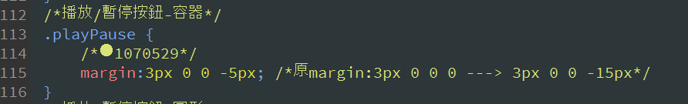  
      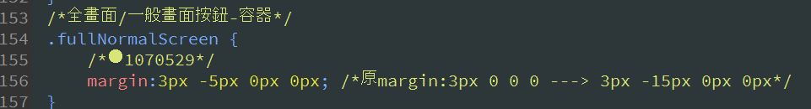
    - G201B：  
      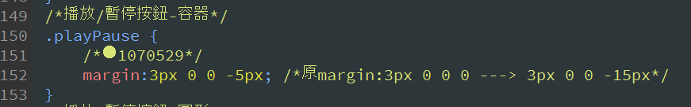  
      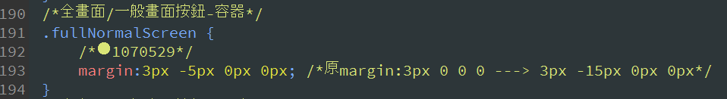
    - G203：  
      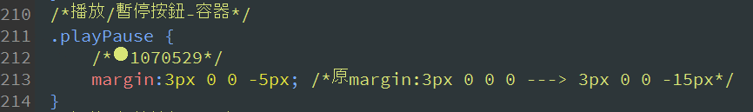  
      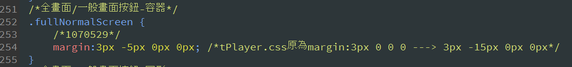
    - G218A：  
      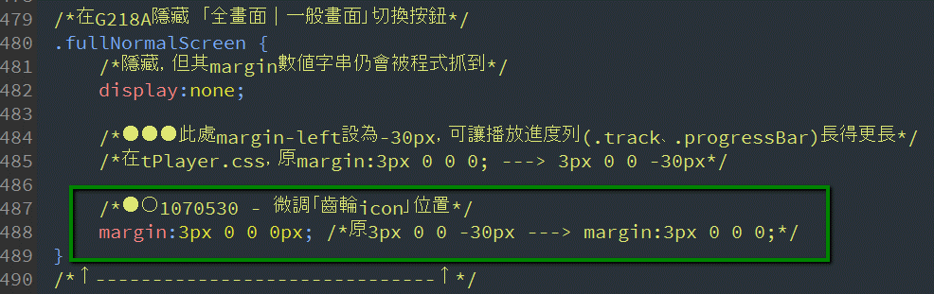
    - G219A：  
      